АДМИНИСТРАЦИЯ МУНИЦИПАЛЬНОГО ОБРАЗОВАНИЯ
ПУДОСТЬСКОЕ СЕЛЬСКОЕ ПОСЕЛЕНИЕ
ГАТЧИНСКОГО МУНИЦИПАЛЬНОГО РАЙОНА
ЛЕНИНГРАДСКОЙ ОБЛАСТИ

ПОСТАНОВЛЕНИЕ

От 22.10.2019 г. № 490

Об изъятии земельного участка для муниципальных нужд в целях строительства автомобильной дороги местного значения

В соответствии со статьями 7, 43 Федерального закона от 06.10.2003 № 131-ФЗ "Об общих принципах организации местного самоуправления в Российской Федерации", статьями 49, 56.2, 56.3, 56.6 Земельного кодекса Российской Федерации, статьями 279, 281 Гражданского кодекса Российской Федерации, распоряжением Комитета по архитектуре и градостроительству Ленинградской области от 14.04.2017 г. № 346 «Об утверждении проекта планировки с проектом межевания территории в поселке Терволово Муниципального образования Пудостьское сельское поселение Гатчинского муниципального района Ленинградской области», Уставом муниципального образования Пудостьское сельское поселение Гатчинского муниципального района Ленинградской области, администрация Пудостьского сельского поселения

ПОСТАНОВЛЯЕТ:
1. Утвердить схему раздела земельного участка расположенного по адресу: Ленинградская область, Гатчинский район, п. Терволово, ул. Липовая, уч.14, кадастровый номер: 47:23:0218005:58; площадь 1506 кв.м.; категория земель: земли населенных пунктов; вид разрешенного использования: для ведения личного подсобного хозяйства (Приложение №1).
2. Изъять для муниципальных нужд путем выкупа, земельный участок площадью 102 кв.м., расположенный в границах зоны планируемого размещения объекта: автомобильная дорога местного значения ул. Липовая, ул. Сиреневая пос. Терволово, подлежащий образованию путем раздела земельного участка расположенного по адресу: Ленинградская область, Гатчинский район, п. Терволово, ул. Липовая, уч.14, кадастровый номер: 47:23:0218005:58; площадь 1506 кв.м.; категория земель: земли населенных пунктов; вид разрешенного использования: для ведения личного подсобного хозяйства, обозначенный на схеме раздела земельного участка - ЗУ2. (Приложение №1).
3. Направить копию настоящего постановления правообладателю земельного участка расположенного по адресу: Ленинградская область, Гатчинский район, п. Терволово, ул. Липовая, уч.14., с кадастровым номером 47:23:0218005:58.
4. Главному специалисту Зиминой А.А. направить копию настоящего постановления в Управление Федеральной службы государственной регистрации, кадастра и картографии по Ленинградской области.
5. Главному специалисту администрации Зиминой А.А., главному специалисту администрации Коугия Н.А. выполнить в установленном законом порядке комплекс мероприятий, связанных с изъятием для муниципальных нужд объекта недвижимого имущества, указанного в пункте 2 настоящего постановления.
6 . Настоящее постановление подлежит опубликованию в газете «Гатчинская правда» и размещению на официальном сайте муниципального образования Пудостьское сельское поселение Гатчинского муниципального района Ленинградской области.
6.1 Настоящее постановление действует в течение трех лет с момента издания.

И.о. главы администрации Е.Н. Иваева

Приложение № 1
к постановлению от 22.10.2019 № 490

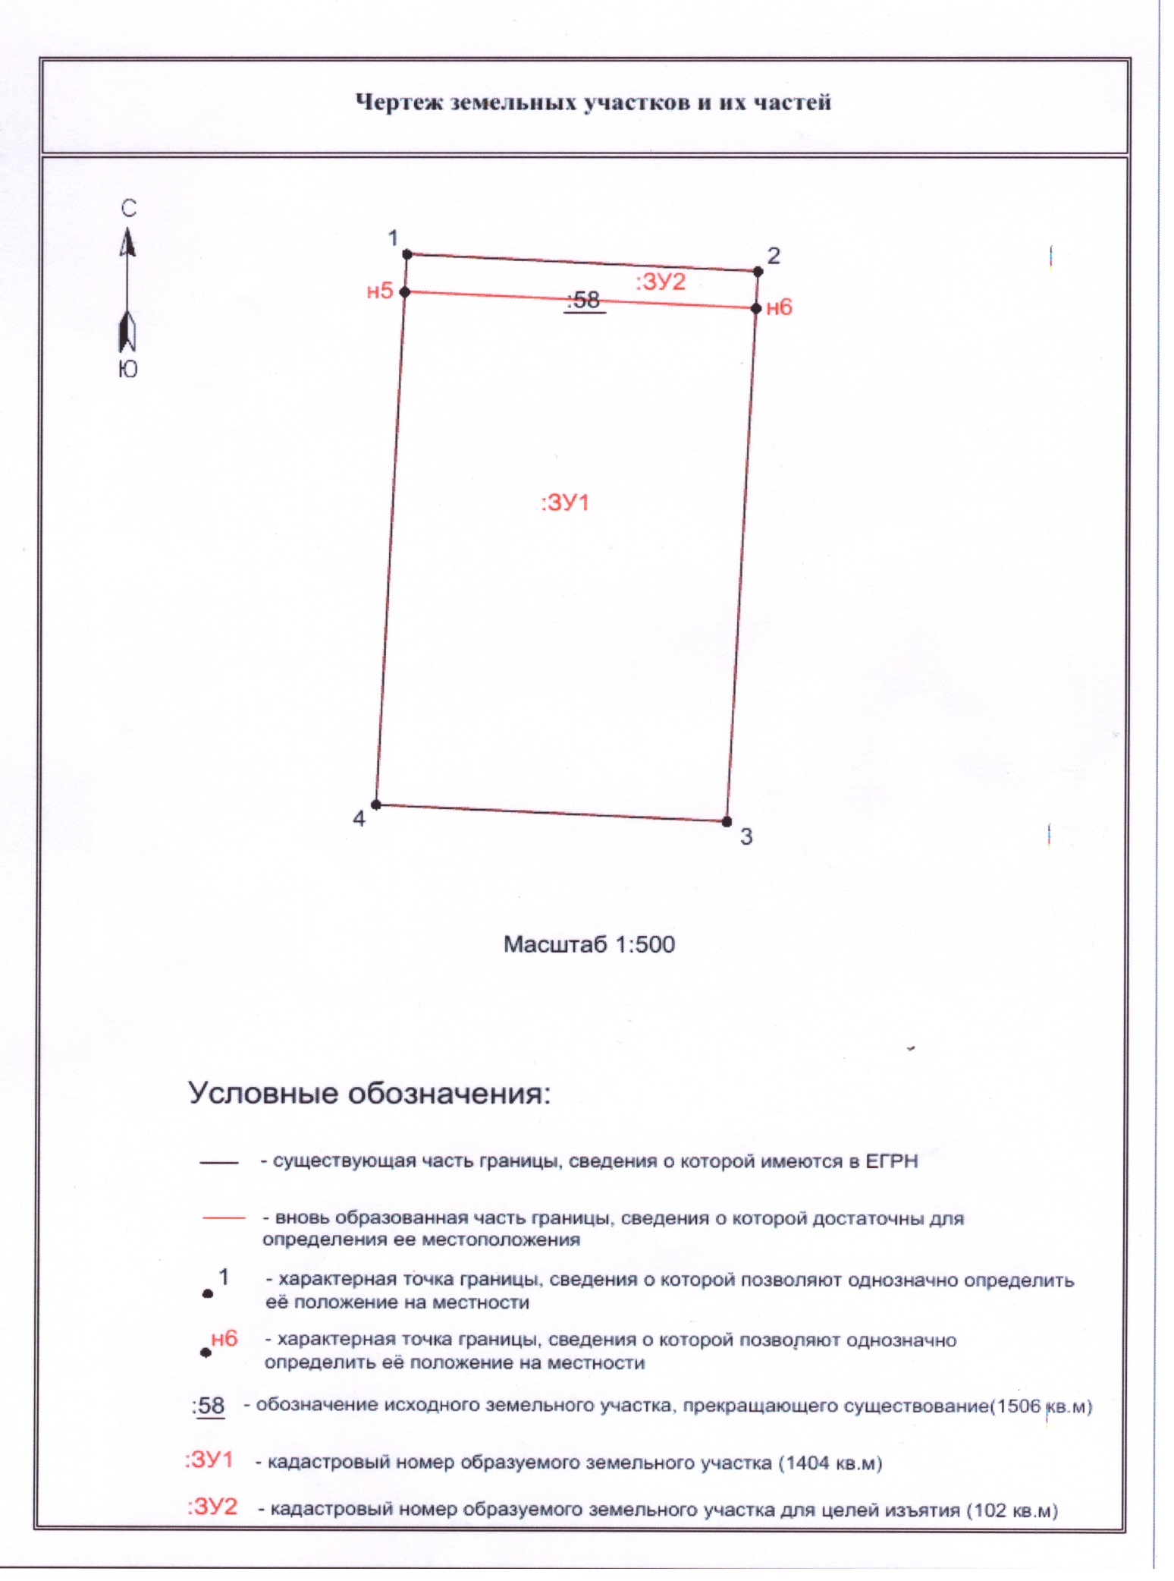
Схема раздела земельного участка, с образованием земельного участка в целях изъятия для муниципальных нужд под строительство автомобильной дороги местного значения

